Муниципальное учреждение дополнительного образования
«Центр эстетического воспитания детей»
города Саранска Республики Мордовия

Беседа для учащихся на тему:
«Что такое доброта?»

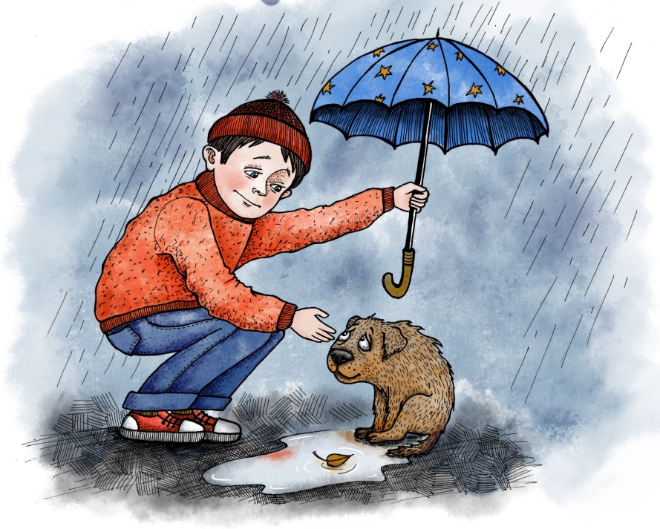

подготовила
педагог дополнительного образования
Калиниченко Татьяна Александровна

Саранск 2024
«Что такое доброта?»

Цель:
- обобщать представление детей о доброте как о ценном качестве человека,
- развивать социальные чувства, взаимопомощь.
Задачи:
- формировать дружеские взаимоотношения;
- раскрыть сущность понятий «добро» и «доброта», «добрые поступки»;
- активизировать словарь детей (добро, радость, счастье, забота, внимание);
- развивать у детей логическое мышление, воображение и внимание, привить интерес к новой форме игровой деятельности;
- формировать представление у детей о доброте, воспитывать добрые чувства к окружающим людям, помочь понять детям, что все нуждаются в любви и доброжелательном отношении.
Предварительная работа: рассматривание иллюстраций, чтение стихов, пословиц о добре, заучивание наизусть, просмотр мультфильмов, чтение сказок о добре.
Вводная часть
Что такое доброта?
Вымыть миску у кота,
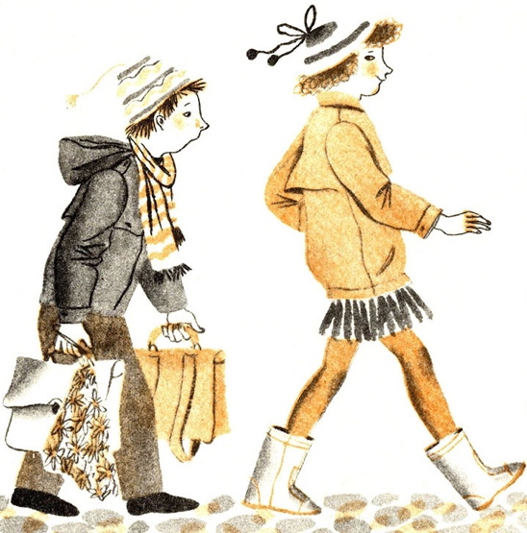
Напоить водой цветок
(Он ужасно одинок).
Починить сестре игрушку,
Пропустить вперёд старушку,
Грусть лечить любви словами,
Помогать усталой маме,
А девчонке незнакомой,
Донести портфель до дома.
От тепла и доброты,
Распускаются цветы,
Согревает всех она,
Словно лучик из окна.
(И. Полюшко)
- Ребята, вам понравилось стихотворение? Как вы думаете, о чем мы сегодня с вами будем говорить? (Ответы детей).
А что такое доброта? (Ответы детей).
Что же такое добрые дела?

Ребята давайте поиграем в игру «Добрые дела»
Перечислите, какие добрые дела можете выполнить вы школьники?
Кто больше вспомнит и назовет таких дел, которые вы выполняли?
По очереди дети называют дела, и каждый ребенок считает свои выполненные дела.
Ответы: помочь накрыть стол, вытереть пыль на полках, полить цветы, убирать игрушки, помогать младшим (поиграть с ними, поделиться игрушкой), вести себя хорошо, починить книгу, заниматься хорошо и т. д.
- А что нужно для того, чтобы люди стали добрее, чтобы доброта была повсюду?
Как нужно начинать свой день?
- С добрых слов и добрых дел.
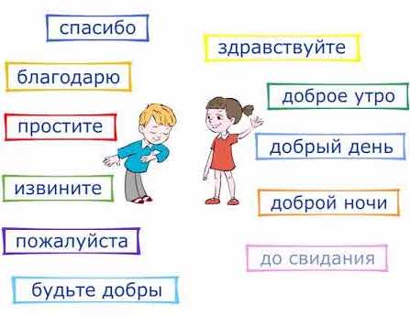
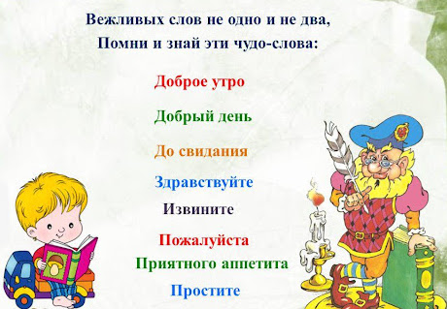
А какие добрые и вежливые слова вы знаете?

Доброта. Какое старое слово! Не века уже, а тысячелетия люди спорят о том, нужна она или нет, полезна или вредна, достойна почтения или смешна. Споры идут, а люди страдают оттого, что доброты не хватает в их жизни.
Прикоснись ко мне добротой,
И болезни смоет волной,
И печаль обойдет стороной,
Озарится душа красотой…
Что же такое доброта? (ответы детей)
В Толковом словаре Ожегова дается такое определение доброты:
«Доброта – отзывчивость, душевное расположение к людям, стремление делать добро для других».
Есть очень хорошая пословица «Доброе слово лечит, а плохое калечит».
Как вы ее понимаете? От кого вы слышите добрые слова? Где вы их слышите?
А как вы думаете, где же на самом деле живет доброта? (в нашей душе)
Доброта, милосердие вырабатывались человечеством в течение столетий для того, чтобы всем было легче жить, общаться друг с другом, чтобы это общение приносило радость.
Какие поступки человека можно назвать добрыми?
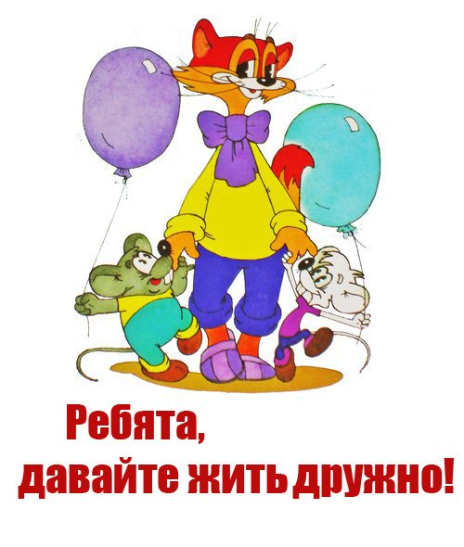
Сказка
Я хочу вам прочитать сказку, а вы внимательно её послушайте. Слушание учащимися древней китайской сказки.
Когда-то жил император, который любил птиц. Он узнал, что мальчишки стреляют в птиц из рогаток, и объявил:
- Кто принесёт во дворец живую птицу, тот получит горсть риса.
Услыхав об этом, мальчишки перестали стрелять птиц. Они наставили в лесу множество домиков - ловушек, и вскоре все домики наполнились птицами. Случилось, что императора навестил мудрец из соседнего княжества. Он увидел во дворце птиц и спросил: - Зачем столько птиц?
Император ответил:
- У меня доброе сердце, и я спасаю их от мальчишек. Больше они не бьют птиц, а приносят их мне живыми.
- Кто же кормит их птенцов? – поинтересовался мудрец.
- Каких птенцов? – спросил император.
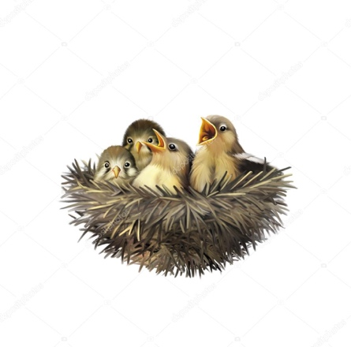
- У птиц, которые живут теперь в комнатах дворца, остались в лесу беспомощные птенцы. Кто их кормит?
- Об этом я не думал, - признался император.
Тогда мудрец сказал:
- У вас доброе сердце, вы любите птиц, но никто им не принёс столько зла, сколько вы. Все гнёзда в ваших лесах наполнены сейчас мёртвыми птенцами. Вы спасли много птиц, но погубили в пять раз больше птенцов!
- Ах, как трудно быть добрым! – воскликнул огорченный император.
На это мудрец заметил:
- И добро надо делать с умом. Ум без добра - плохо. Но и добро без ума - не лучше.
Анализ прослушанной сказки, обсуждение
- Как вы понимаете последнюю строчку сказки?
- Какими должны быть добрые дела? (Они должны исходить от чистого сердца, обдуманными)
- Сегодня мы с вами постараемся раскрыть положительные стороны доброты. Поговорим о добрых поступках не только к людям, но и к нашей природе.
А теперь я предлагаю вам объединиться в группы по цвету листочков.
- Ребята, а вы знаете, что где-то даже растет дерево доброты? Давайте мы с вами сегодня попробуем вырастить такое дерево. На пути нас ждут препятствия, постараемся их преодолеть. На чём мы отправимся в наше путешествие? На автобусе? А он нас ждёт? Может быть, на самолёте? Есть у нас самолёт? Ну, тогда пешком? Согласны?
Мы пойдём через болото, по мосту, по дороге. Давайте договоримся, что, когда идём по дороге – топаем ногами; по мосту – стучим по груди; а по болоту – поднимаем выше ноги. Договорились? Пошли: дорога, болото, дорога, мост, дорога, стоп.
- В народе всегда относились к доброте по-особому. Недаром говорят: “Доброе слово и кошке приятно”. Слагалось много пословиц и поговорок о доброте.
- Мы с вами постараемся сейчас вспомнить некоторые из них. Нашли у себя на столах конверт под №1, в конверте есть пословица о доброте. Но пословица рассыпалась. Вы должны её составить, прочитать, объяснить смысл этой пословицы, представить её нам. Правила: вы сразу должны договориться, кто у вас будет ответственный за ответ. Кому задание не понятно, поднимите руки? Время вам 2 мин. Приступаем. (Звучит музыка клип А. Агафонова «Песенка о доброте», дети работают)
1 группа: доброе слово лечит, а злое калечит.
2 группа: про доброе дело говори смело.
3 группа: не одежда красит человека, а добрые дела.
- Вы уже готовы? Тогда мы вас слушаем.
В пословицах и поговорках всегда заключена народная мудрость, скажите, какую же мудрость вы извлекли из этих пословиц? Из этих пословиц мы видим, что добро всегда приносит радость окружающим людям. Что всегда нужно совершать добро.
- Ребята, скажите, а легко ли быть добрыми? (ответы детей)
Добрым быть совсем,
совсем не просто:
Не зависит доброта от роста,
Не зависит доброта от цвета.
Доброта - не пряник, не конфета.
Только надо, надо добрым быть
И в беде друг друга не забыть.
- Пошли дальше? Дорога, болото, дорога, дорога, мост, дорога, стоп. Присаживайтесь.
- Действительно добрым быть нелегко, и совсем не просто. К сожалению, не всегда мы относимся не только друг к другу с пониманием, но и окружающей нас среде.
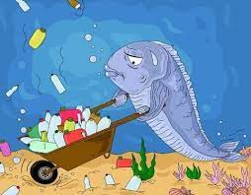
Послушайте стихотворение.
Человек и природа
Про природу люди

Перестали думать.
Разрушают, портят,
Убивают, мутят.
И зверей, и птиц
Жестоко убивают.
Мусором, отходами
Речки загрязняют!
Как же это так ребята? Разве это правда? Правда, но не все люди такие.
Ребята, а вы любите природу? А как вы, думаете, в чем заключается любовь к природе? Как человек проявляет свою любовь к природе? (Ответы детей)
Деревья не ломаете? Зря цветов не собираете? Из рогаток по птицам не стреляете?
Знаете ли вы правила поведения в природе? Следующий конверт под № 2. Нашли. В этих конвертах на карточке записаны правила, но пропущены слова. Вам необходимо вписать в правила недостающие слова, а затем мы с вами зачитаем каждое правило. Первое правило читает первая группа, второе вторая, третье третья. Так же на выполнения этого задания вам 2 мин. (работа по карточкам). Задания каждой команде.
- Используйте (мешки под мусор), чтобы забрать весь скопившийся мусор с собой до ближайшей урны или свалки.
- Используйте для подстилки под палатку коврики или матрацы, (не рубите) хвою и лапник.
- После отдыха на природе (залейте) костер водой или (засыпьте) землёй. Проверяем.
Вот какие замечательные правила у нас получились, пользуйтесь ими и тогда вы не нанесёте вред природе.
- Пошли дальше? Дорога, болото, мост, дорога, стоп. Присаживайтесь.
Что ты сделал хорошего? Чем ты людям помог?
Может, вырастил деревце. Иль очистил пруды?
Может, строишь ракету? Гидростанцию? Дом?
Согреваешь планету. Своим мирным трудом?
Иль под снежной порошей. Жизнь спасаешь кому?
Делать людям хорошее – Хорошеть самому.
- Ребята, у меня в руках яблоко. Давайте представим, что это не яблоко, а наша планета Земля. Посмотрите, какая она красивая. Но всегда ли она так выглядит?
- А когда она выглядит по-другому? (Ответы детей: когда мы совершаем плохие поступки).
Ребята, а можно так сказать, что, когда мы поступаем плохо, мы её раним? (да)
- А какими поступками, мы наносим раны нашей планете? (дети называют, а учитель втыкает в яблоко зубочистки)
- Ребята, мы её такую оставим? А что будем делать, чтобы вылечить планету? (совершать добрые поступки)
- А какие, называйте их. А я, буду лечить нашу планету. (Дети называют, а учитель достаёт зубочистки).
- Посмотрите, стала ли наша планета такой, какой была? (Ответы детей: нет, остались ранки)
- Что же нужно делать, чтобы эти ранки поскорее затянулись? (Ответы детей: говорить больше добрых слов, совершать больше добрых поступков).
А давайте мы сейчас с вами вспомним и напомним другим, как нужно вести себя с природой, а для этого мы создадим эмблемы. Нашли конверт под №3. Для этого задания вам понадобятся цветные карандаши, фломастеры, и фантазия. Слушаем, задание: в конверте лежат по два правила, вам необходимо к каждому правилу поведения в природе создать эмблему. Договоритесь в группе кто у вас пойдет к доске, зачитает правило и покажет эмблему. (Эмблема будет в виде яблока.)
Я надеюсь, что вы всегда будете поступать именно так и показывать пример всем. Эмблемами можете поделиться с друзьями.
Дерево, трава, цветок и птица, не всегда умеют защититься.
Если будут уничтожены они, на планете мы останемся одни.
Игра "Экологический светофор"
Все мы знаем, как выглядит светофор. Из каких цветов он состоит. (красный, желтый, зелёный). Так же мы с вами поделены на группы, у нас есть группа, у которых желтые листочки, зеленые и красные. Каждый мой сигнал на лесной тропинке означает почти, то же самое, что и на проезжей части:
Красный свет — природе вред! Это значит, что красный свет зажигается тогда, когда, поступки человека приносят вред природе.
Желтый - осторожно! И это значит, что на все действия, при которых человек должен соблюдать меру или выполнять определенные правила, чтобы не причинить вреда ни природе, ни самому себе.
Свет зеленый — как красиво! - Зеленый свет зажигается тем ребятам, которые не только лесу, но и его обитателям — растениям и животным — делают добрые дела!
Поиграем: Я буду вам говорить о поступках, а вы «зажигайте» нужный сигнал светофора, и даёте пояснения, почему вы выбрали такой цвет?
Мы громко включаем музыку на природе. (красный цвет)
Фотографируем птенцов, подкравшись прямо к гнезду. (желтый)
Мы собрали свой мусор после отдыха. (зелёный)
Мы хотели принести ежа домой, чтобы покормить, поухаживать за ним. (желтый)
Мы хотели на природе нарвать цветов. (желтый и красный)
Мы каждый год убираем территорию возле дома. (зелёный)
Мы взяли с собой на поляну сачок, чтобы наловить бабочек. (красный)
Мы посадили деревья около школы. (зеленый)
Молодцы! Знаете о хороших поступках.
У каждого из нас свои достоинства и свои недостатки. Я предлагаю вам разыграть ситуации, которые пригодятся в жизни, чтобы оставаться добрыми, заботливыми, вежливыми, внимательными к окружающим вас людям.
- А мы отправляемся дальше? Дорога, мост, болото, дорога, дорога, стоп.
Дерево добрых поступков (Изображено на плакате, без листьев)
-В начале нашего занятия мы договорились вырастить дерево доброты. У меня на плакате изображен только ствол, чего не хватает на нашем дереве доброты? (листьев) А они у нас есть? (да) Но прежде, чем прикрепить листочки вы напишете на каждом из них, что такое доброта, мы очень много сегодня говорили на занятии о доброте, о добрых поступках. Договоритесь, кто у вас пойдет к доске, зачитает все ваши высказывания. У нас получится с вами дерево доброты и добрых поступков. (дети записывают, затем прикрепляют листочки к дереву под музыку Т. Мухаметшиной «Песня о добре»). Пусть больше вырастает таких вот чудесных деревьев доброты.
Путь к доброте - нелегкий, долгий путь, на котором человека ожидают взлеты и падения, спуски и подъемы, чередование добра и зла. Научиться быть по-настоящему добрым - трудно. Человек должен чаще останавливаться и размышлять о своих совершенных поступках. Потому, что доброта спасёт наш мир! Будьте добры!
Я всех благодарю за теплый, доверительный разговор, за добрые, умные мысли, за творческое отношение к работе.

